En 2024, el pib por entidad federativa total fue de 33.5 billones de pesos corrientes

a precios de mercado

- En valores nominales, las entidades con mayor aportación al pib nacional fueron Ciudad de México, estado de México, Nuevo León, Jalisco, Guanajuato, Veracruz, Baja California, Chihuahua, Coahuila, Puebla y Sonora.
- En términos reales, los estados que mostraron mayores crecimientos fueron Oaxaca, Zacatecas y Durango. Por su parte, Campeche y Tabasco presentaron los mayores decrementos.

El Instituto Nacional de Estadística y Geografía (inegi) presenta los resultados del Producto Interno Bruto por Entidad Federativa (pibe) 2024. Este programa permite a las y los usuarios dar seguimiento a la dinámica de las entidades federativas, sus respectivas actividades económicas y su participación en el Producto Interno Bruto (pib) nacional.

El pibe, con año base 2018, se deriva del Sistema de Cuentas Nacionales de México (scnm). La información se proporciona en valores corrientes (que son los precios vigentes del año en estudio); a precios constantes (los que eliminan el efecto inflacionario); en índices de precios implícitos (los que se obtienen al relacionar los datos del producto a precios de cada año con los del producto a precios constantes); y en índices de volumen físico, con sus respectivas variaciones anuales. Asimismo, muestra la evolución y contribución del Valor Agregado Bruto (vab) de las actividades económicas de los estados en el correspondiente vab nacional.

i. principales resultados

En 2024, el pib nacional a precios de mercado fue de 33 506 847 millones de pesos corrientes. Este monto se integró principalmente por la contribución de Ciudad de México (15.0 %), estado de México (9.1 %), Nuevo León (8.1 %), Jalisco (7.5 %), Guanajuato (4.5 %), Veracruz (4.3 %), Baja California (3.9 %), Chihuahua (3.8 %), Coahuila (3.7 %), Puebla (3.5 %) y Sonora (3.3 %). En conjunto, estos estados contribuyeron con 66.7 %
(ver gráfica 1).

Gráfica 1

Distribución del Producto Interno Bruto, según entidad federativa

2024

(porcentaje)
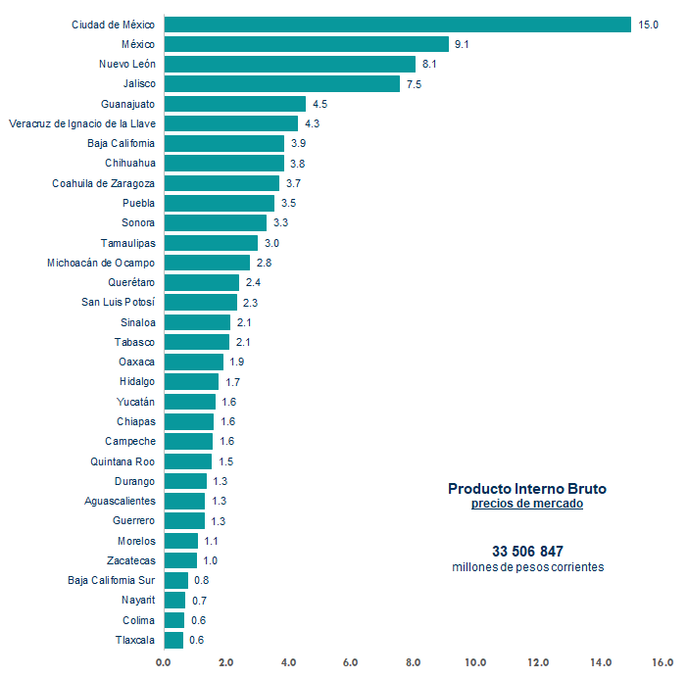
Nota: La suma de los parciales puede no coincidir con el total debido al redondeo.
Fuente: inegi. Sistema de Cuentas Nacionales de México (scnm), 2024.

Durante 2024, el pib nacional registró una variación anual de 1.4 % en términos reales,
en relación con 2023. En este periodo, 22 entidades incrementaron su pib, nueve lo disminuyeron y Baja California obtuvo una variación de 0.0 % (ver gráfica 2).

Los estados con más crecimiento fueron Oaxaca, con una tasa de 5.4 %; Zacatecas, con 4.9 %; Durango, con 4.7 %; Guanajuato, con 4.0 %; Yucatán, con 3.9 %; Baja California Sur y Puebla, con 3.5 % en cada estado; Nuevo León, con 3.4 %; Veracruz, con 3.1 %; Hidalgo, con 2.8 %, y Chiapas, con 2.7 % (ver gráfica 2 y cuadro 1).

Gráfica 2

Variación anual del Producto Interno Bruto, según entidad federativa

2024
(porcentaje)
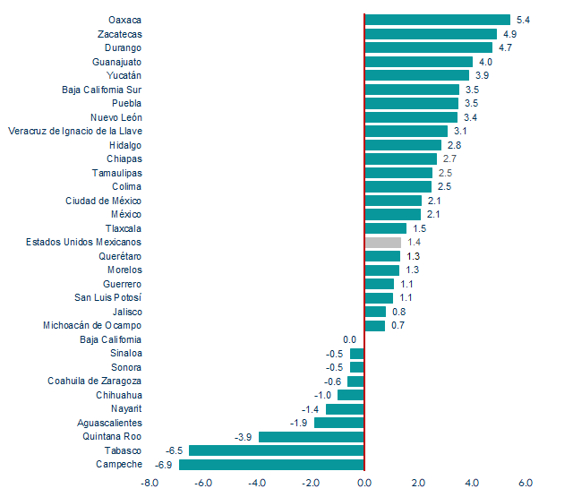
Fuente: inegi. Sistema de Cuentas Nacionales de México (scnm), 2024.

Cuadro 1

Distribución y variación anual del Producto Interno Bruto (pib), según entidad federativa

2023-2024

(miles de millones de pesos)^{1/}
Entidad | pib a precios de mercado |  |  | Impuestos sobre los productos, netos (ispn) |  |  | Valor Agregado Bruto (vab)
Entidad | 2023 | 2024 | Variación^{2/} | 2023 | 2024 | Variación^{2/} | 2023 | 2024 | Variación^{2/}
Estados Unidos Mexicanos | 25 027 | 25 365 | 1.4 | 1 389 | 1 410 | 1.5 | 23 638 | 23 955 | 1.3
Aguascalientes | 334 | 328 | -1.9 | 22 | 21 | -1.5 | 313 | 307 | -1.9
Baja California | 948 | 948 | 0.0 | 63 | 63 | 1.2 | 885 | 884 | -0.1
Baja California Sur | 181 | 187 | 3.5 | 10 | 11 | 5.6 | 171 | 176 | 3.4
Campeche | 509 | 473 | -6.9 | 10 | 10 | -0.5 | 498 | 463 | -7.0
Coahuila de Zaragoza | 928 | 922 | -0.6 | 62 | 63 | 0.5 | 866 | 860 | -0.7
Colima | 153 | 157 | 2.5 | 5 | 5 | 0.6 | 148 | 152 | 2.5
Chiapas | 380 | 390 | 2.7 | 15 | 15 | -0.4 | 365 | 375 | 2.8
Chihuahua | 940 | 931 | -1.0 | 51 | 51 | 1.5 | 889 | 879 | -1.1
Ciudad de México | 3 806 | 3 886 | 2.1 | 225 | 228 | 1.2 | 3 581 | 3 658 | 2.2
Durango | 309 | 324 | 4.7 | 13 | 13 | 3.6 | 296 | 310 | 4.8
Guanajuato | 1 126 | 1 171 | 4.0 | 67 | 70 | 4.4 | 1 059 | 1 101 | 4.0
Guerrero | 311 | 314 | 1.1 | 12 | 13 | 4.1 | 299 | 301 | 1.0
Hidalgo | 442 | 454 | 2.8 | 22 | 23 | 3.0 | 419 | 431 | 2.8
Jalisco | 1 850 | 1 864 | 0.8 | 119 | 119 | -0.5 | 1 730 | 1 745 | 0.9
México | 2 266 | 2 313 | 2.1 | 132 | 133 | 0.7 | 2 134 | 2 180 | 2.2
Michoacán de Ocampo | 676 | 681 | 0.7 | 31 | 32 | 1.2 | 645 | 650 | 0.7
Morelos | 268 | 271 | 1.3 | 14 | 15 | 0.5 | 253 | 257 | 1.3
Nayarit | 162 | 160 | -1.4 | 9 | 9 | -5.4 | 153 | 151 | -1.2
Nuevo León | 1 992 | 2 060 | 3.4 | 126 | 130 | 3.5 | 1 866 | 1 930 | 3.4
Oaxaca | 443 | 467 | 5.4 | 18 | 18 | -0.3 | 425 | 450 | 5.7
Puebla | 853 | 882 | 3.5 | 48 | 49 | 3.0 | 805 | 833 | 3.5
Querétaro | 614 | 622 | 1.3 | 39 | 40 | 0.5 | 574 | 582 | 1.4
Quintana Roo | 399 | 383 | -3.9 | 25 | 24 | -1.9 | 374 | 359 | -4.1
San Luis Potosí | 574 | 580 | 1.1 | 30 | 31 | 3.2 | 543 | 548 | 0.9
Sinaloa | 517 | 514 | -0.5 | 23 | 22 | -2.8 | 495 | 492 | -0.4
Sonora | 827 | 823 | -0.5 | 48 | 50 | 4.1 | 779 | 773 | -0.8
Tabasco | 647 | 605 | -6.5 | 16 | 16 | 0.1 | 632 | 590 | -6.7
Tamaulipas | 746 | 765 | 2.5 | 41 | 42 | 4.5 | 706 | 722 | 2.4
Tlaxcala | 149 | 152 | 1.5 | 9 | 10 | 1.5 | 140 | 142 | 1.5
Veracruz de Ignacio de la Llave | 1 062 | 1 095 | 3.1 | 48 | 48 | 0.3 | 1 015 | 1 047 | 3.2
Yucatán | 388 | 403 | 3.9 | 19 | 20 | 4.6 | 368 | 383 | 3.8
Zacatecas | 229 | 241 | 4.9 | 18 | 18 | 1.2 | 212 | 223 | 5.2
Nota: La suma de los parciales puede no coincidir con los totales debido al redondeo de cifras.
^{1/} Precios de 2018.
^{2/} Variaciones porcentuales anuales.

Fuente: inegi. Sistema de Cuentas Nacionales de México (scnm), 2024.

Las series del pibe pueden consultarse en https://www.inegi.org.mx/programas/pibent/2018/

Más información
Para consultas de medios y periodistas, escribir a comunicacionsocial@inegi.org.mx o llamar al teléfono
(55) 52-78-10-00, extensiones 321064, 321134 y 321241. Dirección de Atención a Medios / Dirección General Adjunta de Comunicación. Para más detalles técnicos, consultar el reporte de resultados.

La información estadística y geográfica que genera el inegi es un bien público y nos permite
a todas y a todos tomar mejores decisiones. ¡Conócela, úsala y compártela!



Se incluyen los Impuestos sobre los productos, netos (ispn).

